Tilki Kitap Tanıtım Bülteni
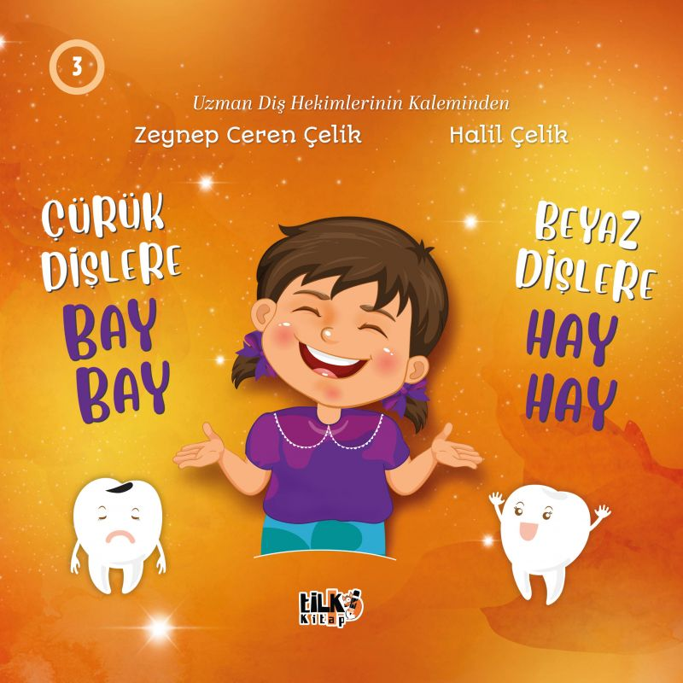 | Eser Adı: Çürük Dişlere Bay Bay Beyaz Dişlere Hay Hay  Yazar Adı: Zeynep Ceren Çelik- Halil Çelik  Üst Başlık: Çocukları Ağız ve Diş Tedavilerine Hazırlama Kitap Serisi 3:  Cilt Bilgisi: TEL DİKİŞ  Kitap Dili: Türkçe  Eser Tipi: Orjinal  İç Sayfa: KUŞE CMYK 90  Kapak: BRISTOL TEL DİKİŞ 230  Yan Kapak: YOK  Selefon Türü: MAT SELEFON  Basım Tarihi: 2025  Sayfa Sayısı: 24  Kitap Boyutları: 220 X 220 mm  ISBN No: 9786255896216  Etiket Fiyatı: 565,00 TL  Editör Görevlisi: Sümeyye Çelik  Son Okumacı: Alev Sevgi  Mizanpajcı: Emir Tali  Kapak Grafikeri: Emir Tali
Kitap Tanıtım Yazısı : (Arka Kapak)

Çürük Dişlere Bay Bay
Kitabın detay sayfasına buradan ulaşabilirsiniz :
https://www.vernokitap.com/kitaplar/zeynep-ceren-celik-cocuklari-agiz-ve-dis-tedavilerine-hazirlama-kitap-serisi-3-curuk-dislere-bay-bay-beyaz-dislere-hay-hay-4426.html
Tilki Kitap



